**Отладка в Visual Studio**

**Отчет**

Точка остановки

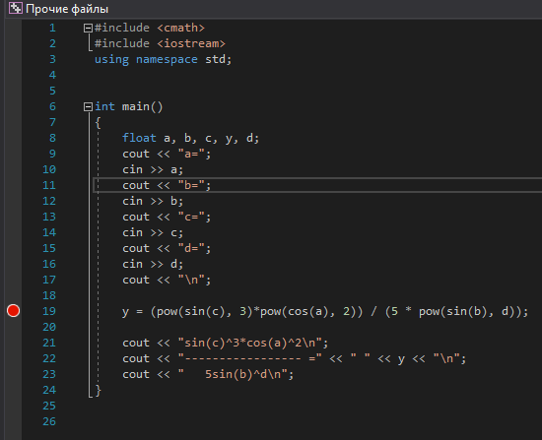

Выполнение по шагам

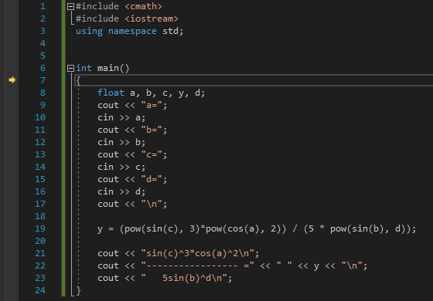

Точка останова в цикле

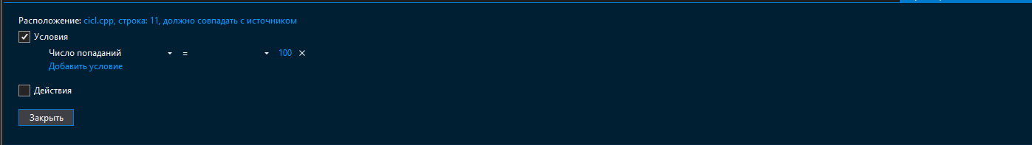

i==100 в этом случае выполнение программы закончиться , поэтому при 99 значении i вывод “d” будет , а при 100 уже нет.

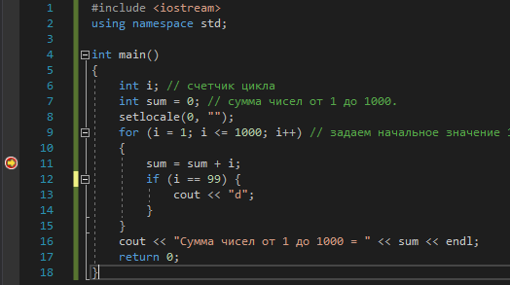

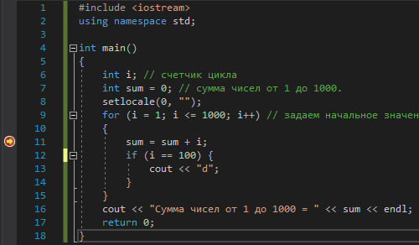

Видимые и локальные

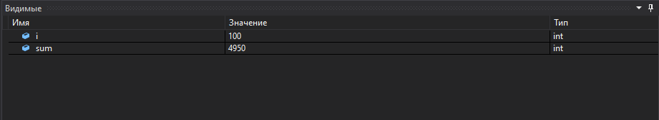

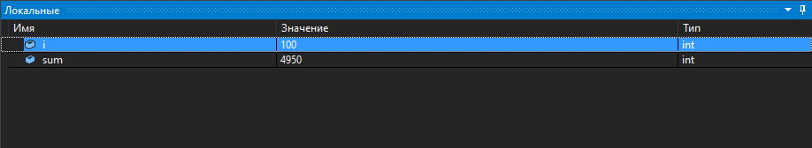

работа «Контрольных значений» и «Быстрой проверки»

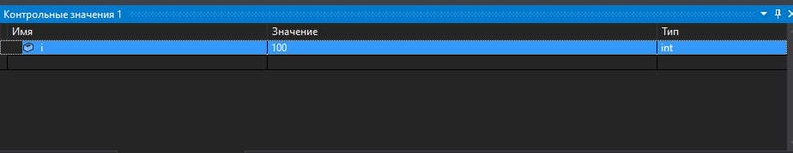

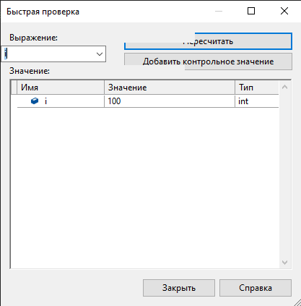

Изменить код, добавив в него исключение и обработчик исключения

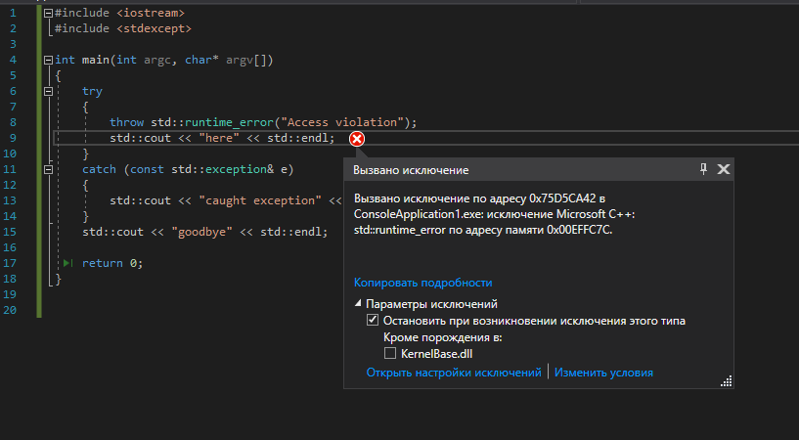



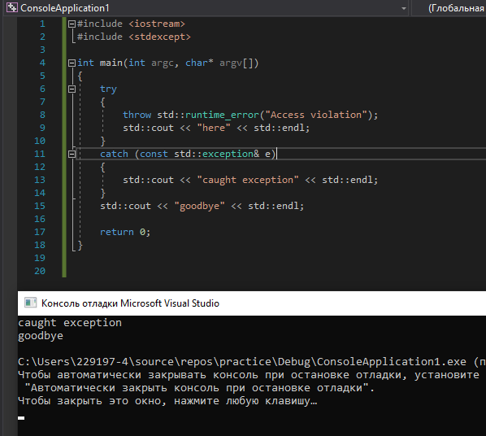



Использование средств профилирования

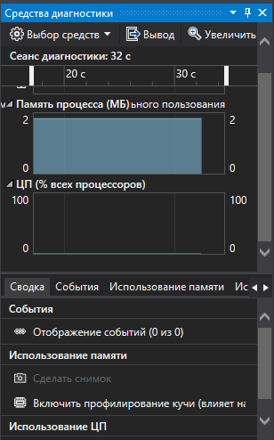

Время clock()

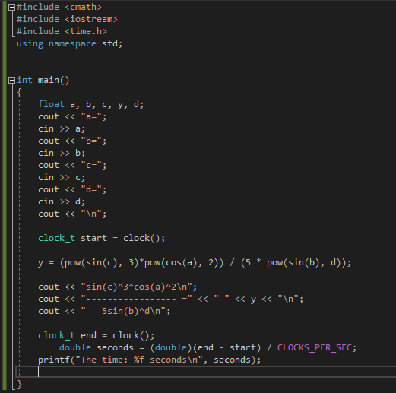

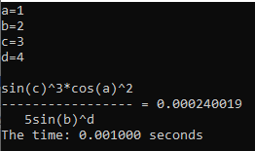

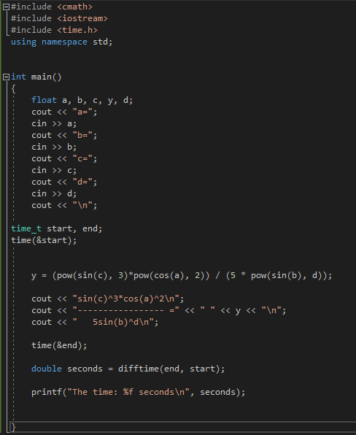

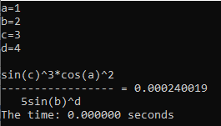

Вывод: time округляет , clock нет.